DOCUMENTAȚIE

TEMA 3

NUME STUDENT: Șchiop Adrian
GRUPA: 30221

CUPRINS

1. Obiectivul temei 3
2. Analiza problemei, modelare, scenarii, cazuri de utilizare 3
3. Proiectare 3
4. Implementare 3
5. Rezultate 3
6. Concluzii 3
7. Bibliografie 3

Obiectivul temei
Principalul obiectiv al acestei teme este crearea unei aplicații pentru a putea urmării comenzile clienților de la un depozit.
Obiectivele secundare sunt:
- Analiza indicației și identificarea cerințelor; [2]
- Proiectarea aplicației; [3]
- Implementarea aplicației; [4]

Analiza problemei, modelare, scenarii, cazuri de utilizare
În cadrul aplicației, user-ul poate să facă următoarele lucruri:
- Să adauge noi clienți, produse și comenzi;
- Să editeze clienții, produsele și comenzile;
- Să șteargă clienții, produsele și comenzile;
- Să vizualizeze tabele cu clienți, produse și comenzi.
Folosirea aplicației:
În spatele interfeței se află o bază de date ce stochează clienții comenzile și produsele.
Utilizatorul alege pe care dintre cele trei tabele vrea să le modifice. Dacă utilizatorul alege sa modifice tabela de clienți, acesta apasă pe butonul denumit „Clients” sau dacă dorește să modifice tabela de produse apasă butonul numit „Products” sau butonul denumit „Orders” și alege una din opțiunile posibile( add, edit, delete, view). Aplicație este ușor de folosit datorită interfeței grafice sugestive. Dacă utilizatorul introduce greșit unele valori interfață îl va avertiza prin apariția unui panel de eroare.

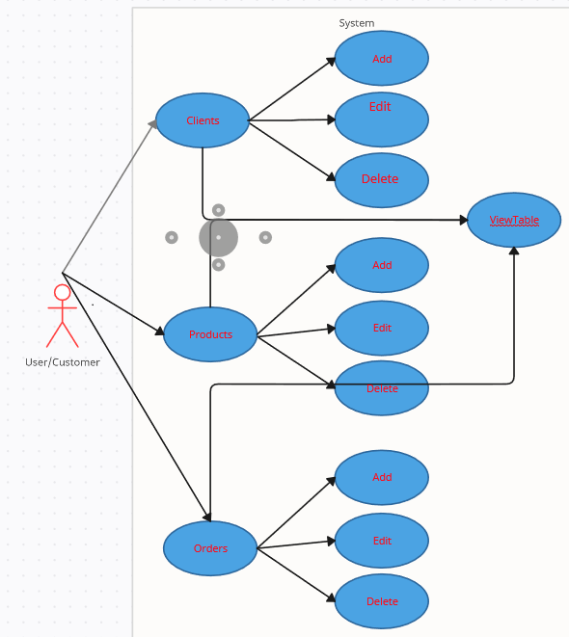
2.1 Fig. 1 Diagrama Use-Case

Proiectare

Prin utilizarea OOP, putem defini o serie de obiecte care au proprietăți și componente specifice. Pentru o mai bună gestionare a claselor am creat diverse pachete pentru a ilustra arhitectura MVMV:
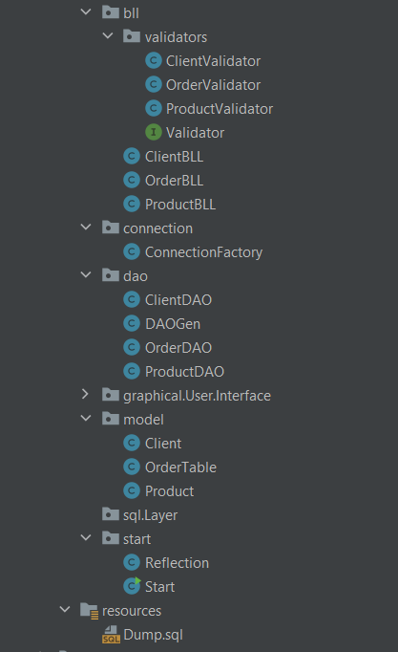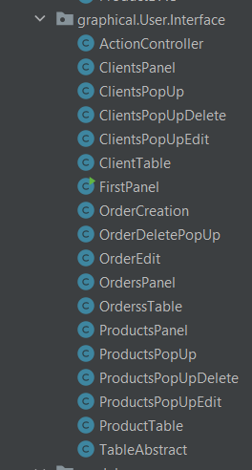
Fig. 3.1 Pachete Fig. 3.2 Pachetul UI

Clasa ConnectionFactory are rolul de a lega interfața grafică de baza de date. Aceasta clasa implementează un singleton deoarece are un constructor privat. Clasele BLL implemetează metodele descrise in clasa generic DAOGen. Prin intermediul acestor clase se evidențiază utilizarea conceptului de Reflection. În pachetul model se află clasele ce definesc interfața grafică. În aceste clase creăm settere si gettere pentru coloanele din tabele bazei de date. Clasa Reflection leagă clasa generică de clasele particulare.
Clasele din pachetul validators implementează metoda din interfață. În funcție de clasă regasim diverse formule regex pentru a ne asigura ca utilizatorul introduce în text field-uri date valide.

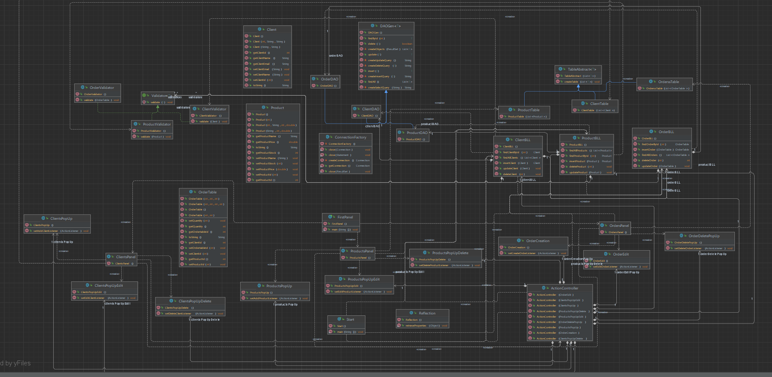
Fig. 3.3 Diagrama UML
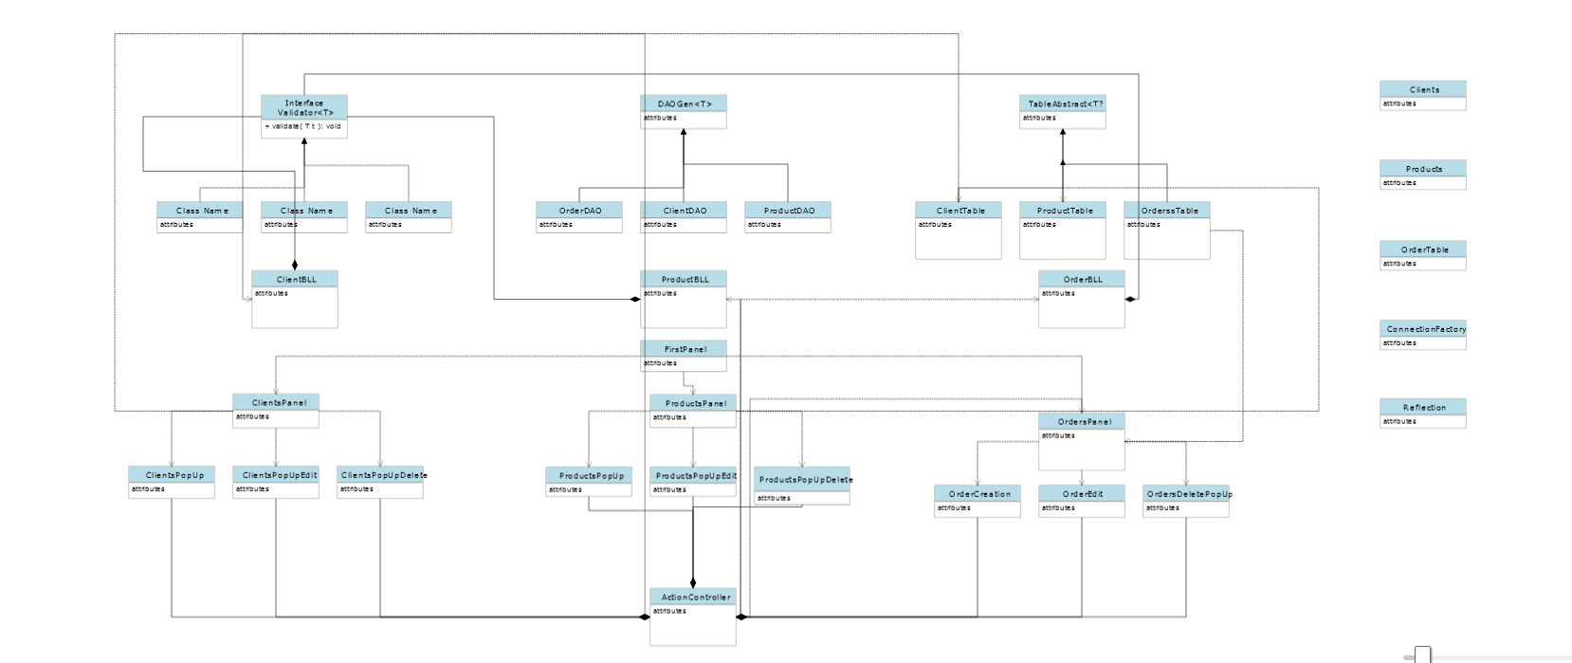
Fig. 4.4 Diagrama UML

Implementare
Clasele BLL implementează metode de findAll, findById, delete, update și insert. Aceste metode returnează fie liste de anumite obiecte fie obiecte. Pentru a nu scrie același cod de mai multe ori folosim o clasa generic ce preia din baza de date câmpurile dorite pentru a le putea modela în diverse tabele. În clasa generică metodele returnează liste de obiecte (List<T>) sau T. Pentru a putea vizualiza un tabel din baza de date folosim clasa JTable ce creează în interfața grafică un tabel cu lunii și coloane. Pentru a crea tabelul și pentru a nu scrie același cod de mai multe ori creăm o clasa generic și pentru tabel. În această clasă preluăm elementele din tabelele bazei de date și le afișăm în interfața grafică.
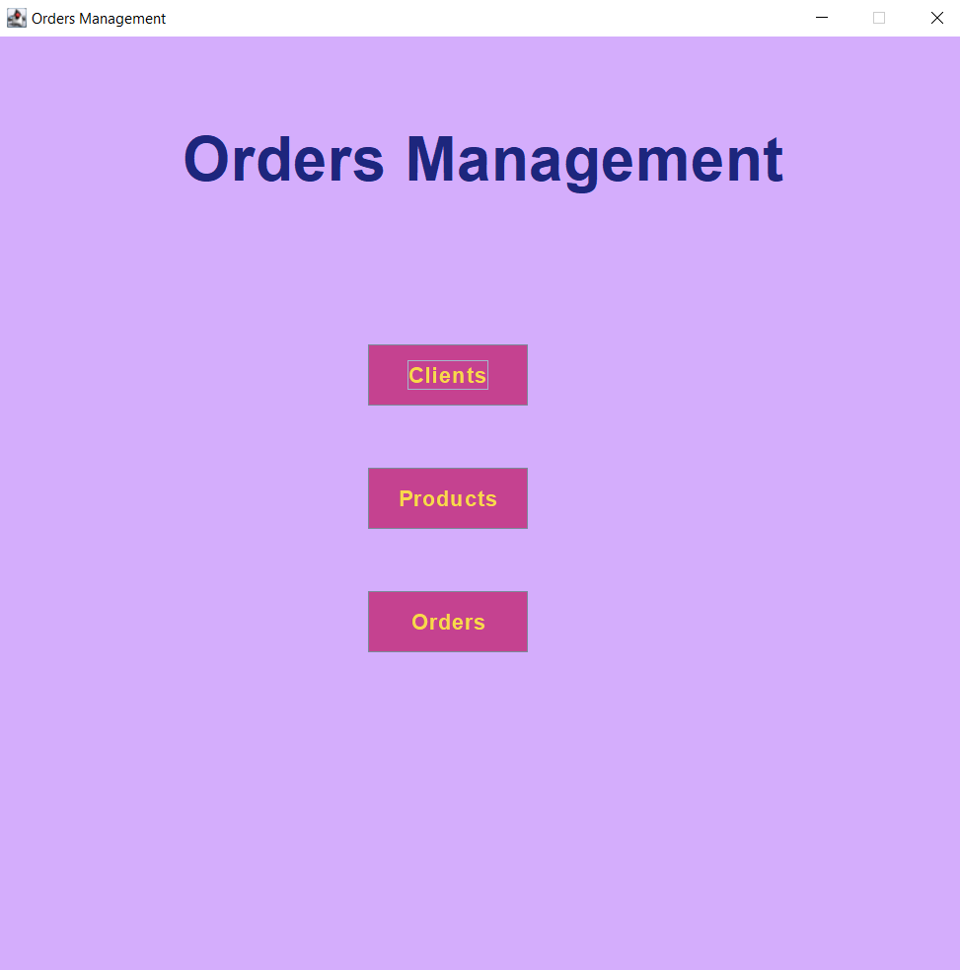 | Utilizatorul apasă pe unul dintre cele 3 butoane, redirecționându-l către un alt panel.
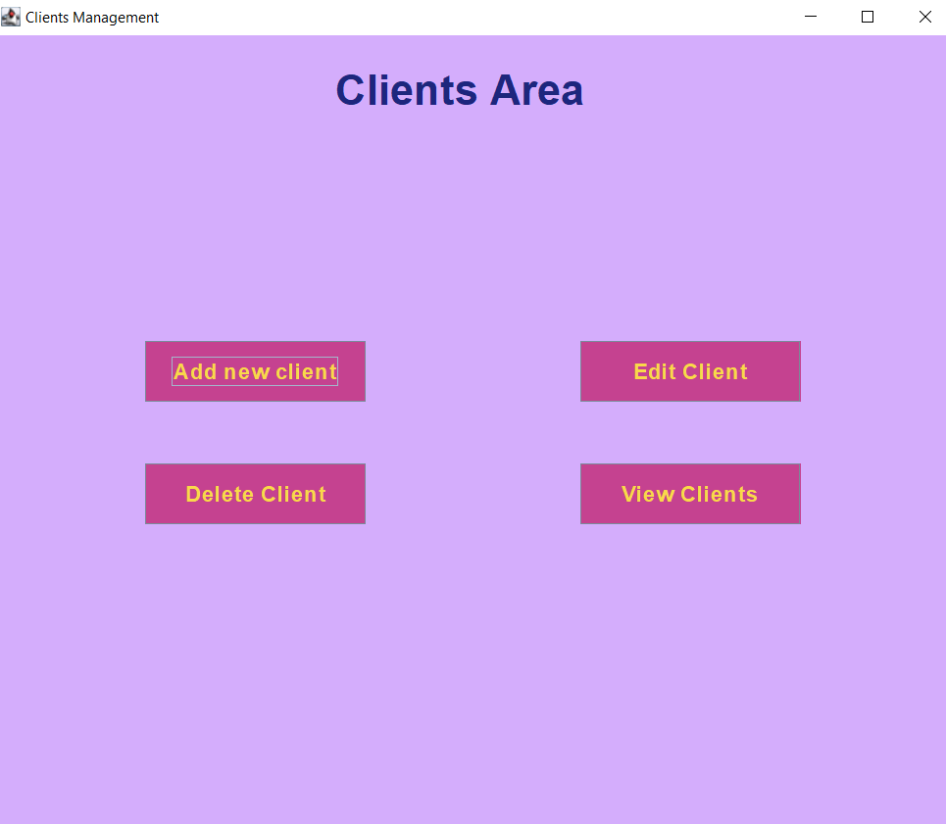 | Din acest panou, utilizatorul poate să își selecteze opțiunea dorită. Pentru fiecare funcție, apăsând butonul, se deschide un pop up ce conține text field-uri în care utilizatorul introduce datele cerute. Datele sunt verificate de către clasele din pachetul validators prin intermediul expresiilor regex.

Rezultate
Dacă datele au fost introduse corect în oricare dintre pop- up- uri, utilizatorul trebuie să primească un mesaj asemănător cu:
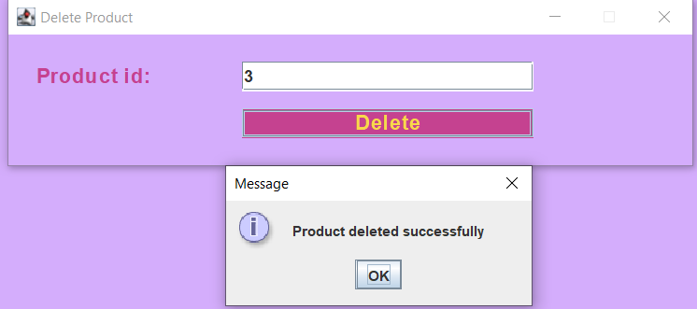
Fig. 5.1 Introducerea corectă a datelor
Dacă datele au fost introduse gresit, utilizatorul va primi un mesaj similar cu:
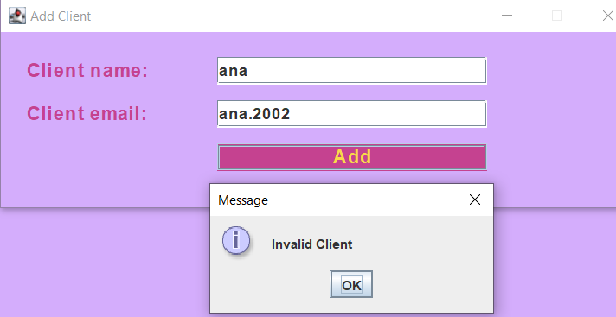
Fig. 5.2 Introducerea gresită a datelor
Pentru a vedea dacă utilizatorul a schimbat ceva în baza de date acesta poate afisa tabelele din aceasta:
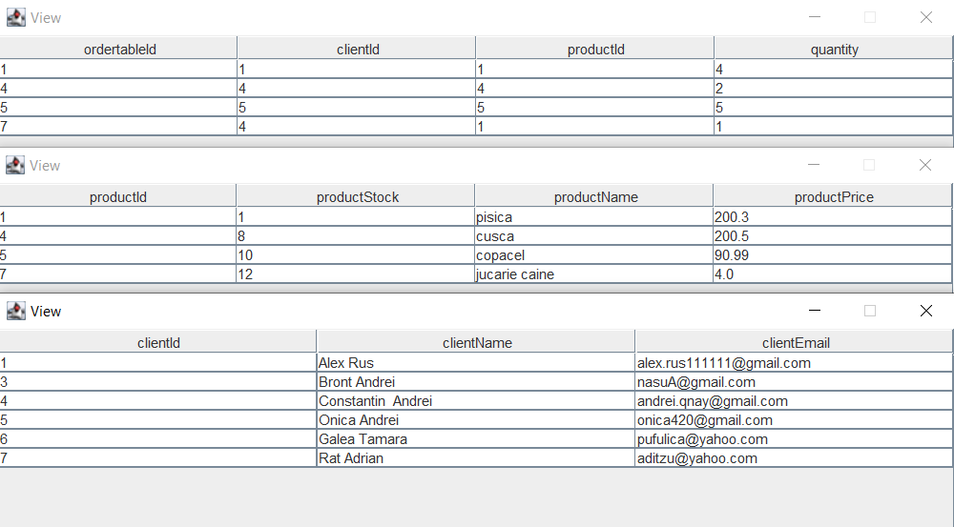
Fig. 5.3 Tabele din baza de date

Concluzii
În cadrul acestui proiect am aprofundat cunoștințele despre operarea cu clase, metode, despre crearea interfeței grafice cât și despre utilizarea tehnicii reflection ce ajută programatorul să fie mai eficient. Cu ajutorul acestui proiect am aplicat conceptele de bază în programarea orientată pe obiect. Am învățat să conectăm baza de date la codul Java și să facem legături între acestea, ulterior afisând rezultatele printr-o interfață grafică.

Bibliografie
- https://dsrl.eu/courses/pt/materials/PT2023_A3_S1.pdf
- https://dsrl.eu/courses/pt/materials/PT2023_A3_S2.pdf
- https://gitlab.com/utcn_dsrl/pt-reflection-example

